* **Le contenu du dossier** :

Le dossier « travail_maison_partition_liste » contient trois sous dossiers qui representent le contenu du mon travail maison. Ces sous dossiers sont respectivement :

* « code_source » : ce dossier contient les codes sources de deux projets :
* le projet « list-partition » c’est un projet Java Maven qui represente le librairie demandé qui permet la répartition des listes d’ entiers, qui peut etre utilsé dans n’importe quel projet Java et qui est accompagnié de tests unitaires en Junit 4. Le fichier livrable de ce librairie est intitité « list-partition-1.0-SNAPSHOT-jar-with-dependencies.jar » que je vais l’expliquer plus tard dans ce document.
* Le projet « useListPartitionExample » c’est un projet java qui utilise le librairie. Ce projet permet à l’utilisateur d’entrer n’importe quelle liste des entiers et taille et appel le librairie pour partitionner la liste et l’afficher à l’utilisateur dans le console.
* « exemple_de_utilisation » : dans ce dossier il y a le fichier executable du projet « useListPartitionExample » qu’on va utiliser plus tard pour tester et utiliser le librairie.
* « lib » ce dossier contient le fichier livrable « useListPartitionExample.jar » du librairie demandé et qui peut etre utilisé dans des autres applications (en production ou autre) comme on l’utilise dans le projet d’exemple mentionné précedement.
* **Comment utiliser :**
* Exécuter les tests unitaires du librairie :

1. Se deplacer dans le dossier « lib » qui contient le fichier livrable du librairie « list-partition-1.0-SNAPSHOT-jar-with-dependencies.jar »

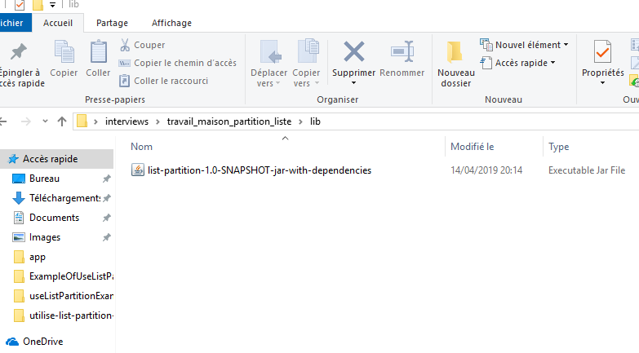

1. Appuyer sur « Ctrl » « Shift » et le bouton droit du souris au meme instant et cliquer sur « Ouvrir la fenetre PowerShell ici ».

Ceci permet d’ouvrir une fenetre d’invite de commande dans le dossier lib et c’est qui va permetre d’exécuter le fichier livrable.

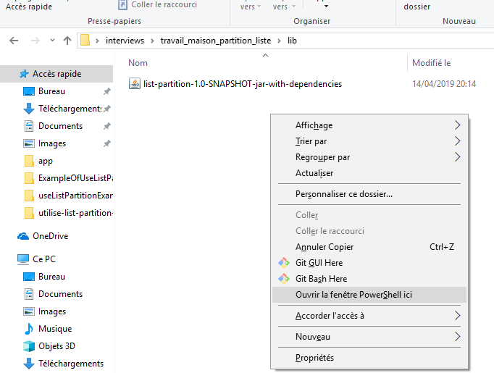

1. Copier/coller cette commande (ci-dessous) dans l’invite de commande qu’on vient d’ouvrir :

**Commande** : java -cp .\list-partition-1.0-SNAPSHOT-jar-with-dependencies.jar com.example.ListPartitionUtilsTestRunner jar

Cette commande permet d’exécuter les tests unitaires ecrits en Junit 4 et qui permettent de s’assurer que le librairie fonctionne et surtout dans les cas extrèmes comme les cas où la liste est vide ou la taille entrée est plus grande que le nombre d’élements dans la liste.

Coller cette commande et cliquer « Entrée » (bouton du clavier) et le résultat de l’exécution des tests est affiché sur le console.

Ce résultat represente les écheques des tests s’il y en a et le temps d’exécution.

Voici un exemple d’exécution :

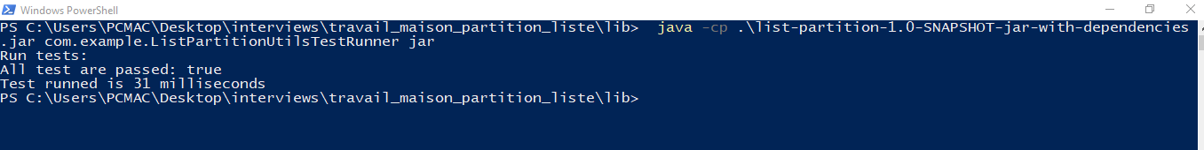

* Exécuter l’application « useListPartitionExample » qui utilise le librairie et partitionner une liste saisie à la volé par l’utilisateur.

1. Comme on vient de faire avec les tests unitaires. On ouvre un invite de commande dans le dossier « exemple_de_utilisation »

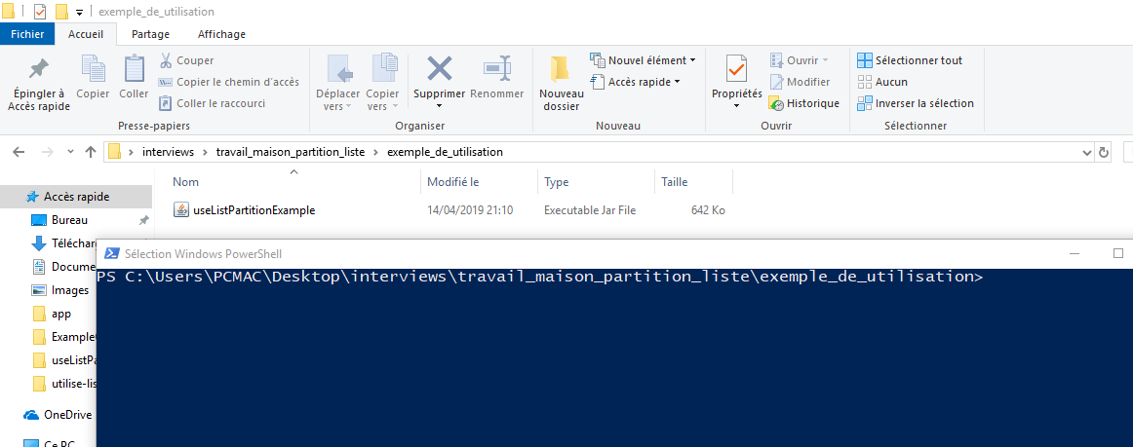

1. Entrer la commande « java -jar .\useListPartitionExample.jar jar » et cliquer « Entrée » du clavier.
2. Suivrer les indications et saisir :

* Le nombre d’élements que la liste va contenir,
* Les élements de la liste (un par un la saisie doit etre faite),
* Le parametre « taille » qu’on utilise pour partitionner la liste ;

1. Le résultat qui represente une liste des listes est affichée sur le console (résultat attendu)

Voici un exemple de partition avec le librairie : partition([1, 3, 7, 5, 6], 2) qui doit etre égal à [[1, 3], [7, 5], [6]]

